รายงานการปฏิบัติราชการประจำเดือน มกราคม 2567
ประจำปีงบประมาณ พ.ศ. 2567
สถานีตำรวจภูธรเชียงแสน

1. งานสืบสวน

1. เมื่อวันที่ วันที่ 4 ม.ค.2567 ได้มีการจับกุมตัวผู้ต้องหาข้อหา -มียาเสพติดให้โทษประเภท1(ยาบ้า)ไว้ในครอบครองโดยไม่ได้รับอนุญาต-เสพยาเภทติดให้โทษประเภท1(ยาบ้า)ฯ
-เป็นผู้ขับขี่เสพสารเสพติดให้โทษฯ พร้อมของกลาง ยาบ้า 3.03 กรัม

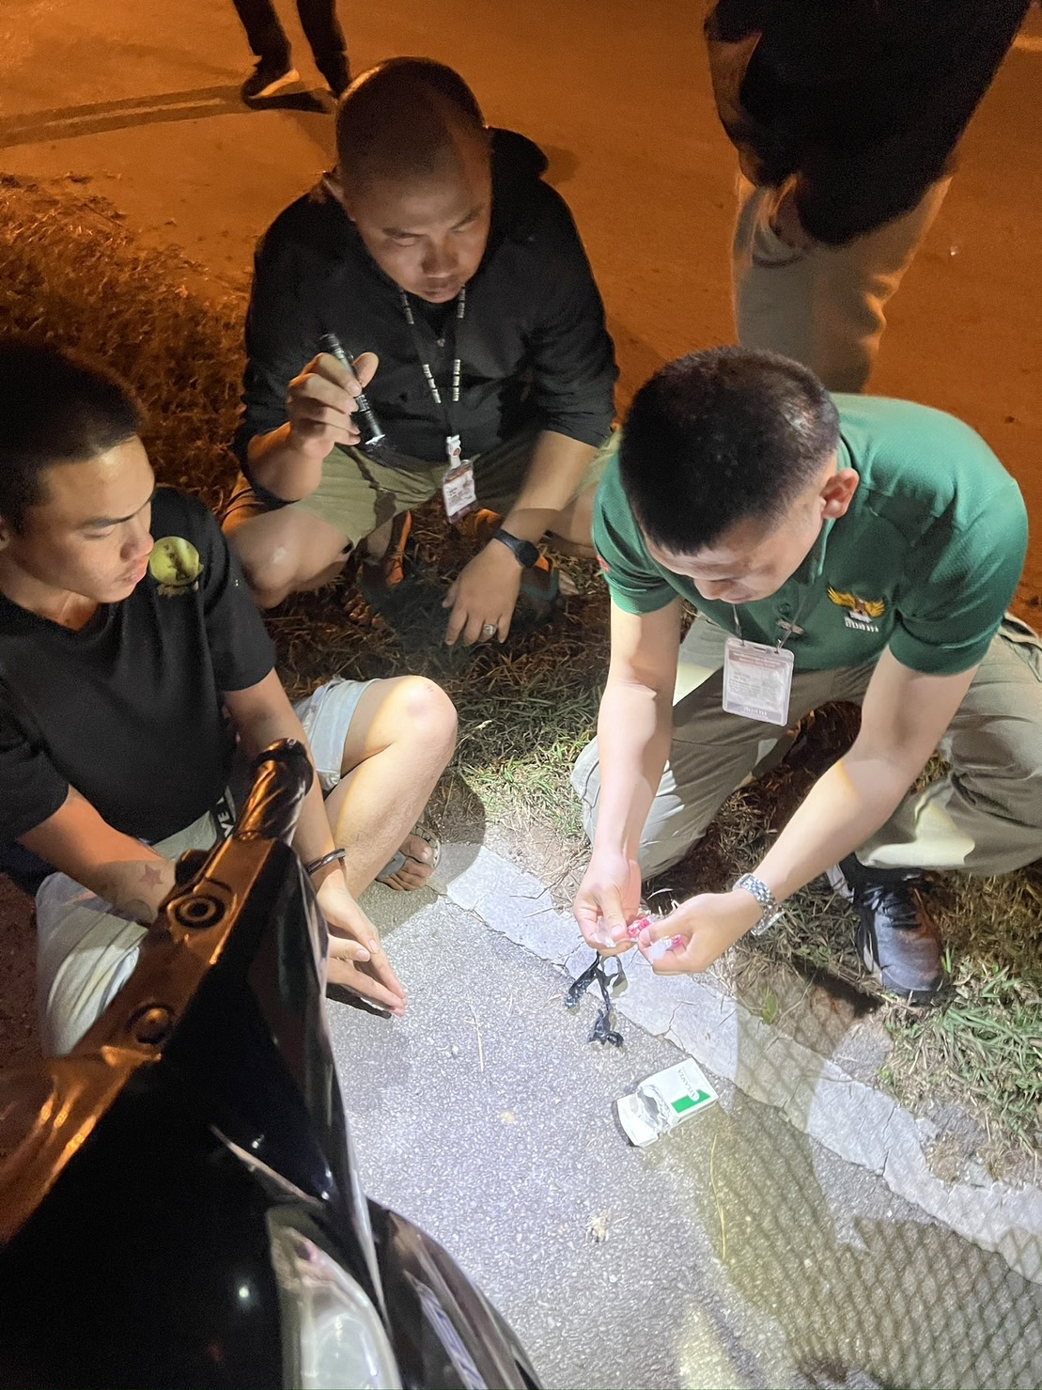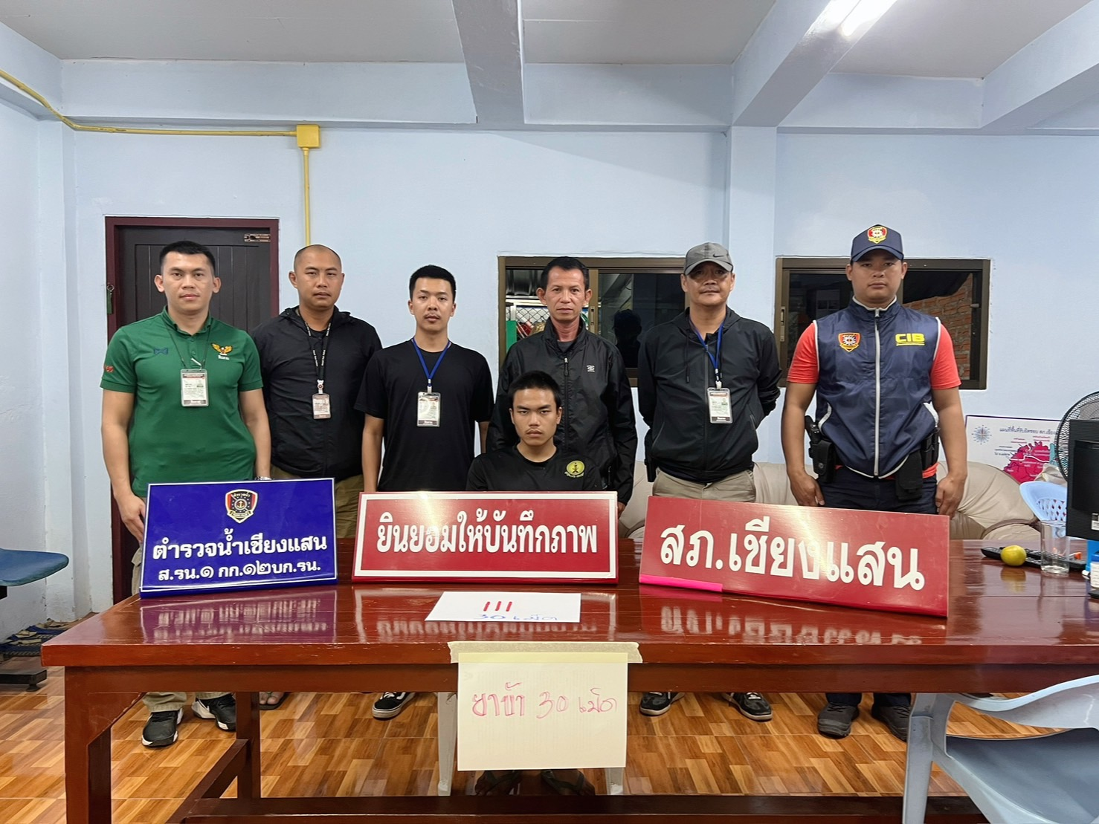

ภาพประกอบ

2. เมื่อวันที่ 5 ม.ค.2567 ได้จับกุมตัวผู้ต้องหาในข้อหา ลักลอบเล่นการพนัน(สล๊อต)โดยไม่ได้รับอนุญาต-เสพยาเสพติดให้โทษประเภทที่ 1 ยาบ้าหรือเมทแอมเฟตามีนโดยไม่ได้รับอนุญาต พร้อมด้วยของกลาง โทรศัพท์มือถือไอโฟน 7 หมายเลขโทรศัพท์ 092-242-9394
3. เมื่อวันที่ 5 ม.ค.2567 ได้จับกุมตัวผู้ต้องหา ในข้อหา เสพยาเสพติดให้โทษประเภทที่ 1 ยาบ้าหรือเมทแอมเฟตามีนโดยไม่ได้รับอนุญาต-เป็นผู้ขับขี่เสพยาเสพติดให้โทษประเภทที่ 1 ยาบ้าหรือเมทแอมเฟตามีนโดยฝ่าฝืนต่อกฎหมาย

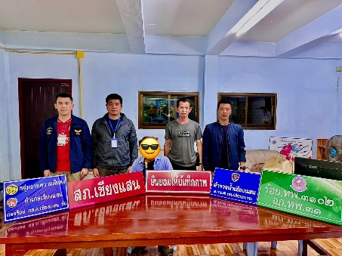

4. เมื่อวันที่ 15 ม.ค.2567 ได้จับกุมตัวผู้ต้องหาคดี ลักทรัพย์ในเคหะสถานในเวลากลางคืนโดยใช้ยานพาหนะ-เป็นบุคคลต่างด้าวเข้ามาและอยู่ในราชอาณาจักรโดยไม่ได้รับอนุญาต พร้อมของกลาง1.รถจักรยานยนต์ยี่ห้อยามาฮ่าสีขาว-แดง ทะเบียน กวง 55 เชียงราย 2.ถังแก๊ส ปตท.3ถัง 3.ถังแก๊ส pt 1 ถัง 4.โทรศัพท์ซัมซุง j7 1 เครื่อง 5.โทรศัพทืซัมซุง a10 1 เครื่อง

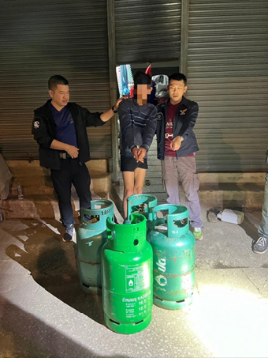
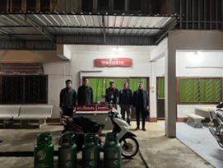
สรุปผลการปฏิบัติ ช่วงวันที่ 1 ถึง 31 มกราคม 2567 ได้มีการจับกุมตัวผู้ต้องหาดังนี้
- จับกุมผู้ต้องหาตามหมายจับ จำนวน - ราย ผู้ต้องหา - คน
- จับกุมผู้ต้องหาจำหน่ายยาเสพติด จำนวน 1 ราย ผู้ต้องหา 1 คนของกลาง 30 เม็ด
- จับกุมผู้ต้องหาเสพยาเสพติด จำนวน 4 ราย ผู้ต้องหา 4 คน
- ตรวจยึดยาเสพติ(ยาบ้า) จำนวน 157 เม็ด
- จับกุมบุคคลต่างด้าว จำนวน 21 ราย ผู้ต้องหา 21 คน
- จับกุมข้อหานำพาบุคคลต่างด้าว จำนวน 3 ราย ผู้ต้องหา 3 คน
- จับกุม พ.ร.บ.อาวุธปืน จำนวน - ราย ผู้ต้องหา – คน
- จับกุมผู้ต้องหาลักทรัพย์ จำนวน 1 ราย ผู้ต้องหา 1 คน
- จับกุม พรบ.การพนัน จำนวน 1 ราย ผู้ต้องหา 1 คน

